**09-1B RAZDALJA IN PLOŠČINA TRIKOTNIKA**

1. Odgovori na spodnja vprašanja.

Zapiši, kako izračunaš razpolovišče (središče) daljice, če imaš podani obe krajišči?

Zapiši, kako izračunaš razdaljo med dvema podanima točkama v ravnini?

Zapiši, kako izračunaš ploščino trikotnika, če imaš podana vsa tri oglišča?

Koliko je ploščina trikotnika, če vsa njegova oglišča ležijo na isti premici?

Izberi tri točke in izračunaj vse kar znaš. Poveži pojme v koordinatnem sistemu s pojmi iz geometrije.

1. Peter si je na zemljevid Slovenije z okolico narisal pravokotni koordinatni sistem s koordinatnim izhodiščem v Ljubljani. Enota v koordinatnem sistemu meri v naravi 10 km.

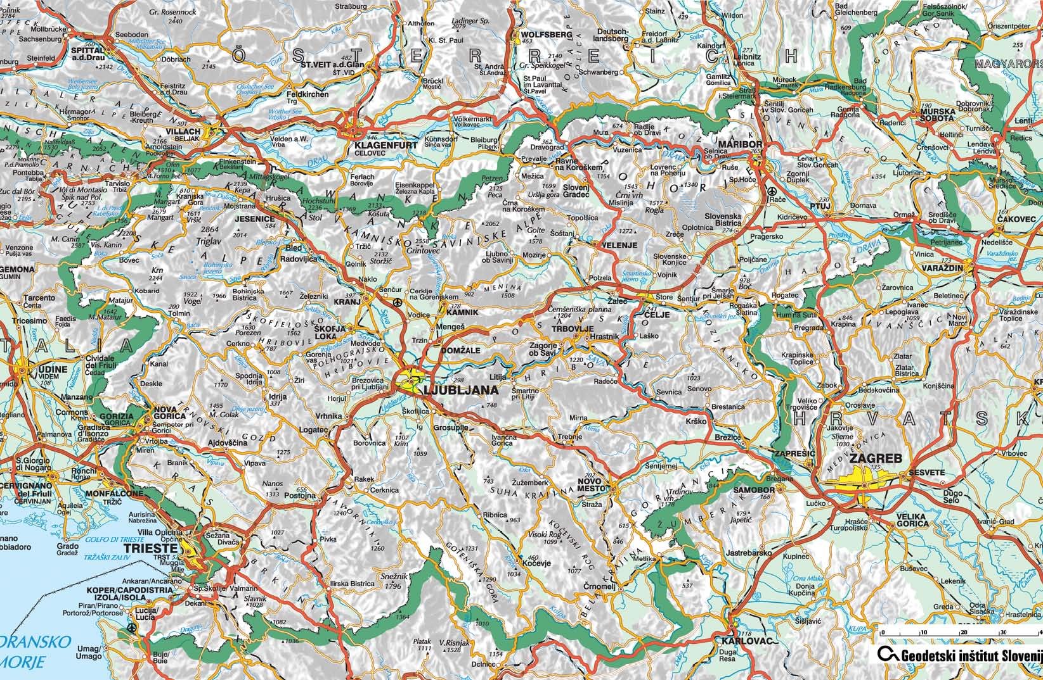koordinatni sistem črni.emfRazreši naslednje zagate:

* 1. Zapiši koordinate naslednjih mest: Ljubljana, Izola, Jesenice, Celovec, Bled in Ptuj.
  2. Izračunaj zračno razdaljo med Ljubljano in Jesenicami ter med Ptujem in Izolo.
  3. Zapiši koordinati kraja, ki leži točno na sredini zračne razdalje med Ptujem in Celovcem.
  4. Jesenice, Bled in Celovec določajo trikotnik. Ali je enakokrak? Utemelji. Koliko je njegov obseg v naravi?
  5. Koliko je ploščina trikotnika v naravi, ki ga določajo Ljubljana, Ptuj in Bled?
  6. Zapiši koordinati kraja, ki je od Bleda oddaljen $10\sqrt{10}$ km, njegova ordinata pa je -1? Poimenuj ta kraj.
  7. Ali Koper, Ljubljana in Ptuj ležijo na isti premici? Utemelji računsko!

**Pravokotni koordinatni sistem v ravnini**

**VIRI**

1. Kavka D., Pavlič G., Rugelj M., Šparovec J. *Linea, Matematika za 1. letnik gimnazij*, Modrijan. Ljubljana, 2003.
2. <https://eucbeniki.sio.si/vega1/index.html>